«Ертегілер әлемінде» викторинасы
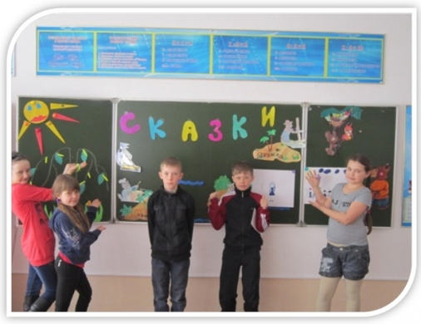
Көктемгі демалыстар- ерекше кезең, осы кезде балақайлар демалып, денсаулықтарын жақсартады, осы кезде балалар әр түрлі ғажайып жерлерге саяхат жасайды,бүгін де біздің мектепте «ертегілер әлемінде» викторинасы өтті.
Ойын кезенде оқушылар әр түрлі ертегілерді,жазушыларды еске түсіріп, бір бірімен жарысты.
Оқушылар қызығушылықпен әр түрлі жұмбақтарды шешіп, сұрақтарға жауаптарды тауып, ән айтып, би биледі.
«Знайки» командалары осы сайыста жеңіп, сыйлықтарға бөленді.
Оқушыларға үй жұмысы берілді, көптеген ертегілерді оқып, сурет салып келу.

